消费品召回计划
生产者名称 | 福建省皇室童缘服饰有限公司
产品名称 | 童鞋 | 品牌 | 皇室童缘
型号/规格 | 鞋子中童26-30码
生产起止日期 | 2020年7月8日 | 涉及数量 | 490双
生产批号/批次 | 20207-801
召回启动时间 | 2021年11月10日 | 计划完成时间 | 2022年2月10日
产品描述及外观照片 | 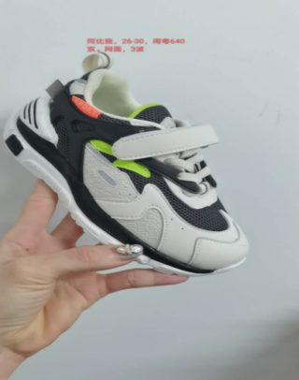
存在的缺陷 | 产品重金属总量，邻苯二甲酸酯项目不符合GB30585-2014《儿童鞋安全技术规范》要求
可能造成的后果 | 儿童长期接触，可能会对身体器官造成伤害
避免损害发生的应急处置方式 | 停止使用该批次产品
具体召回措施 | 免费为客户提供退换货服务
召回负责机构 | 福建省皇室童缘服饰有限公司
召回联系方式 | 0595-65300901
召回进度安排 | 2021年11月10日至2022年2月10日，告知销售部门在门店粘贴召回公告，说明召回具体事宜，为消费者提供免费退换货服务。消费者也可拨打电话0595-65300901了解更多信息。
事故及人员伤亡情况等其他需要报告的内容 | 无
其他信息 | 相关用户也可以登录缺陷产品管理中心网站（dpac.samr.gov.cn）以及关注微信公众号（SAMRDPAC)，或拨打缺陷产品管理中心热线电话：010-59799616，了解更多信息。

